| **Nama:**  **Muh.Hariyawan,Saputra**  **NIM: 064002100021** | C:\Users\RPL-SI 02\Pictures\288px-Trisakti_Logo.svg.png | **MODUL 5**  **Nama Dosen:**  **Ratna Shofiati, M.Kom** |
| --- | --- | --- |
| **Hari/Tanggal:**  **Hari, Tanggal Bulan 2021** | **Praktikum Algoritma & Pemrograman** | **Nama Asisten Labratorium:**   1. **Adhitya Pratama 065001900007** 2. **Muhammad Zidan 064001900008** |

**Latihan – Struktur Kendali**

1. **Teori Singkat**

Operasi Perulangan

Perualangan dalam bahasa pemrograman berfungsi menugaskan komputer untuk melakukan sesuatu secara berulang-ulang. Terdapat dua jenis perualangan dalam bahasa pemrograman python, yaitu perulangan dengan *while* dan *for*. Perulangan *for* disebut counted loop (perulangan yang terhitung), sementara perulangan *while* disebut uncounted loop (perulangan yang tak terhitung). Perbedaannya adalah perulangan *for* biasanya digunakan untuk mengulangi kode yang sudah diketahui banyak perulangannya. Sementara *while* untuk perulangan yang memiliki syarat dan tidak tentu berapa banyak perulangannya. Contohnya:

Berikut contoh program yang menggunakan perulangan *while:*

Source Code

|  |
| --- |

Output

|  |
| --- |

Berikut contoh program yang menggunakan perulangan *for:*

Source Code

|  |
| --- |

Output

|  |
| --- |

1. **Alat dan Bahan**

Hardware : Laptop/PC

Software : Spyder (Anaconda Python)

1. **Elemen Kompetensi**
   1. Latihan pertama

Buatlah program fungsi untuk merata-ratakan nilai sesuai dengan kategori huruf yang diinputkan dimana aturannya adalah sebagai berikut: (Exercise 66)

A = 4.00

1. = 3.75

B+ = 3.50

B = 3.00

1. = 2.75

C+ = 2.50

C = 2.00

1. = 1.75

D = 1.50

E = 1.25

Implementasikan apa yang kalian pelajari pada materi-materi di modul-modul sebelumnya

Source Code 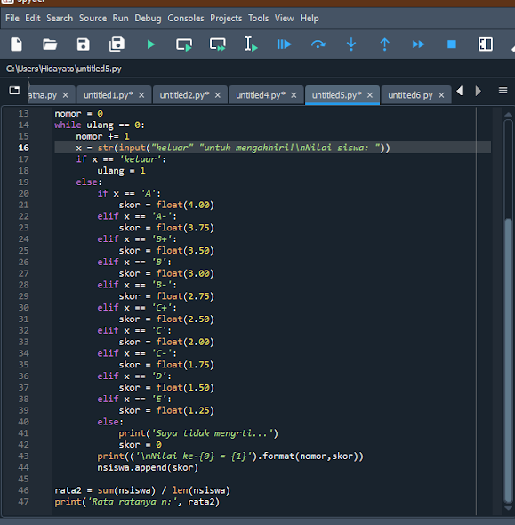

Output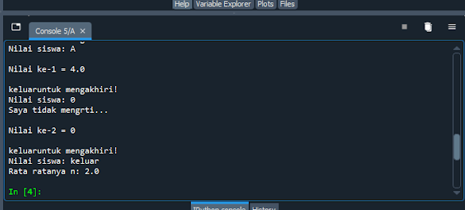

<https://github.com/hariyawannsss/tugas-1-agloritma-5.git>

* 1. Latihan Kedua

Buatlah program untuk menghitung Tiket Masuk Kebun Binatang Berdasarkan Umur beserta Pembayarannya dengan aturan sebagai berikut: (Exercise 67)

* Umur yang kurang dari atau sama dengan 2 tahun digratiskan
* Umur yang lebih dari atau sama dengan 3 tahun hingga umur yang kurang dari atau sama dengan 12 tahun seharga 14 dollar
* Umur lebih dari atau sama dengan 65 tahun seharga 18 dollar
* Dan selain ketiga kategori diatas harganya normal yaitu 23 dollar

Program harus menggunakan perulangan untuk menghitung total keseluruhan harga yang diinputkan secara berulang, dan juga jika uang yang diinputkan berlebih maka program wajib mengembalikan nilai kembalian uang tersebut.

Source Code

|  |
| --- |

Output

|  |
| --- |

<https://github.com/hariyawannsss/tugas-agloritma-5-tugas-2.git>

1. **Soal Latihan**

Soal:

1. Apa yang dimaksud dengan kondisi percabaangan bersarang dan seperti apa contoh implementasinya?
2. Deskripsikan serta narasikan jalannya alur source code program yang sebelumnya telah kalian buat pada Elemen Kompetensi Latihan Kedua!

Jawaban:

1. Percabangan 1 kondisi (*If Statement*) merupakan pilihan yang hanya ada satu kondisi yang menjadi syarat untuk melakukan satu buah atau satu blok instruksi

contoh:

1. int main () {
3. int a =2;
5. if (a==2) {
6. cout<<"Nilai Yang ditampilkan adalah Positif";
7. }
8. return 0;
9. }
10. Percabangan Lebih dari 2 Kondisi (If-else-if Statement) merupakan percabangan yang memiliki lebih dari dua blok pilihanjadi pertama menentukan umur terlebih dahulu dan mencari berapa harga nilai ataupun harga barang
11. **Kesimpulan**
    1. Dalam pengerjaan program dengan bahasa pemrograman Python, kita harus benar-benar teliti dalam menginputkan suatu fungsi untuk menampilkan suatu keluaran pada layar dengan sesuai.
    2. Kita dapat mengetahui Percabangan IF sendiri merupakan sebuah pemilihan statement yang akan dieksekusi berdasarkan suatu kondisi. Kondisi tidak hanya satu saja tapi bisa lebih. IF dengan struktur yang lebih kompleks. Dimana didalam sebuah pernyataan IF terdapat pernyataan IF lainnya, Dengan kata lain terdapat sebuah kondisi **IF didalam IF**. Penggunaan struktur IF Bercabang biasa digunakan untuk pemilihan beberapa **pernyataan bertingkat**, Ketika sebuah pernyataan IF dijalankan dan bernilai true maka akan terdapat pernyataan if lainnya pada blok tersebut
12. **Cek List (✔)**

| **No** | **Elemen Kompetensi** | **Penyelesaian** | |
| --- | --- | --- | --- |
| **Selesai** | **Tidak Selesai** |
| **1.** | Latihan Pertama | **✔** |  |
| **2.** | Latihan Kedua | **✔** |  |

1. **Formulir Umpan Balik**

| **No** | **Elemen Kompetensi** | **Waktu Pengerjaan** | **Kriteria** |
| --- | --- | --- | --- |
| **1.** | Latihan Pertama | 15 Menit | cukup |
| **2.** | Latihan Kedua | 15 Menit | cukup |

Keterangan:

1. Menarik
2. Baik
3. Cukup
4. Kurang